LAPORAN PRAKTIKUM PEMROGRAMAN WEB
Modul 9: CodeIgniter 3 + HMVC + REST API + CRUD AJAX Tanpa Refresh

Disusun Oleh:
Nama : Mochammad Eyckies Bintang Satryaz
NIM : 707012500042
Kelas : D4SIKC-49-04
Mata Kuliah : Pemrograman Web

UNIVERSITAS TELKOM
FAKULTAS ILMU TERAPAN
JURUSAN S1 TERAPAN SISTEM INFORMASI KOTA CERDAS
TAHUN AJARAN 2026

- Tujuan Praktikum
Setelah menyelesaikan praktikum ini, mahasiswa diharapkan mampu:
- Memahami konsep HMVC pada CodeIgniter 3.
- Mengimplementasikan struktur modular (feature-based).
- Membuat REST API berbasis JSON.
- Mengintegrasikan Model dengan REST Controller.
- Menggunakan AJAX untuk komunikasi asynchronous.
- Membuat fitur CRUD tanpa refresh halaman.
- Menguji API menggunakan Postman.
- Mengintegrasikan frontend dengan REST API

- Alat dan Bahan
Setelah menyelesaikan praktikum ini, mahasiswa diharapkan mampu:
- XAMPP (Apache & MySQL aktif)
- PHP 7.x
- CodeIgniter 3
- Library HMVC (Modular Extensions – MX)
- Library REST Server (chriskacerguis)
- Postman
- VS Code / Code Editor
- Browser (Chrome/Firefox)

- Langkah-Langkah Praktikum
Pada praktikum ini dilakukan pembuatan aplikasi CodeIgniter 3 dengan HMVC, REST API, JWT Authentication, dan CRUD AJAX tanpa refresh halaman. Berikut langkah-langkah yang dilakukan.

- Menyiapkan Project CodeIgniter 3
- Langkah pertama adalah menyiapkan project CodeIgniter 3 di dalam folder XAMPP:
C:\xampp\htdocs\Pemrograman Web\WebPro4904\Pekan-09\ci3_project
- Project dijalankan melalui browser dengan URL:
http://localhost/Pemrograman%20Web/WebPro4904/Pekan-09/ci3_project
- Kemudian dilakukan konfigurasi database pada file:
application/config/database.php
- Database yang digunakan adalah:
db_webandoo_data

- Konfigurasi database:
'hostname' => 'localhost',
'username' => 'root',
'password' => '',
'database' => 'db_webandoo_data',
'dbdriver' => 'mysqli',

- Mengaktifkan Konsep HMVC
- Agar CodeIgniter 3 mendukung struktur HMVC, ditambahkan library Modular Extensions MX pada folder:
application/third_party/MX
- Selain itu, file core juga disiapkan:
application/core/MY_Loader.php
application/core/MY_Router.php
- Dengan HMVC, setiap fitur dapat dibuat dalam folder module masing-masing, contohnya:
application/modules/Posts
application/modules/Crudjs
application/modules/api
Struktur ini membuat controller, model, dan view lebih rapi karena dipisahkan berdasarkan fitur.

- Membuat Modul Posts HMVC
Modul Posts dibuat untuk menerapkan CRUD sederhana berbasis HMVC.
- Struktur folder yang dibuat:
application/modules/Posts/controllers
application/modules/Posts/models
application/modules/Posts/views
- File yang dibuat:
application/modules/Posts/controllers/Posts.php
application/modules/Posts/models/Posts_model.php
application/modules/Posts/views/index.php
application/modules/Posts/views/form.php
Controller Posts.php digunakan untuk mengatur proses tampil data, tambah data, edit data, update data, dan hapus data.
Model Posts_model.php digunakan untuk mengakses tabel posts pada database.
View index.php digunakan untuk menampilkan daftar post, sedangkan form.php digunakan untuk form tambah dan edit post.

- Route untuk modul Posts ditambahkan pada file:
application/config/routes.php
- Contoh route:
$route['posts'] = 'posts/posts/index';
$route['posts/create'] = 'posts/posts/create';
$route['posts/store']['post'] = 'posts/posts/store';
$route['posts/edit/(:num)'] = 'posts/posts/edit/$1';
$route['posts/update/(:num)']['post'] = 'posts/posts/update/$1';
$route['posts/delete/(:num)']['post'] = 'posts/posts/delete/$1';
- Modul ini dapat diakses melalui:
http://localhost/Pemrograman%20Web/WebPro4904/Pekan-09/ci3_project/posts

- Membuat CRUD AJAX Tanpa Refresh
Selanjutnya dibuat module Crudjs untuk melakukan proses CRUD menggunakan AJAX.
- Struktur folder:
application/modules/Crudjs/controllers
application/modules/Crudjs/models
application/modules/Crudjs/views
- File yang digunakan:
application/modules/Crudjs/controllers/Crudjs.php
application/modules/Crudjs/models/Crudjs_model.php
application/modules/Crudjs/views/header.php
application/modules/Crudjs/views/index.php
application/modules/Crudjs/views/footer.php
- Controller Crudjs.php menangani request AJAX seperti:
get_all
get_record
store
update
delete
Model Crudjs_model.php digunakan untuk operasi database pada tabel posts.
Pada view index.php, JavaScript digunakan untuk mengirim request menggunakan fetch() sehingga proses tambah, edit, hapus, dan tampil data dapat dilakukan tanpa reload halaman.
- Module CRUD AJAX dapat diakses melalui:
http://localhost/Pemrograman%20Web/WebPro4904/Pekan-09/ci3_project/crudjs

- Membuat Library JWT
- Untuk keamanan REST API, dibuat library JWT pada folder:
application/libraries/Jwt.php
- Library ini memiliki beberapa fungsi utama:
application/libraries/Jwt.php
Fungsi create() digunakan untuk membuat token, verify() digunakan untuk memvalidasi token, dan get_token_from_request() digunakan untuk mengambil token dari header Authorization.
- Token dikirim melalui Postman menggunakan format:
create()
verify()
get_token_from_request()

- Membuat REST API HMVC
- REST API dibuat dalam module:
application/modules/api
- Struktur folder:
application/modules/api/controllers
application/modules/api/models
- File controller yang dibuat:
application/modules/api/controllers/Auth.php
application/modules/api/controllers/Post.php
- File model yang dibuat:
application/modules/api/models/User_model.php
application/modules/api/models/Post_model.php
- Controller Auth.php digunakan untuk proses autentikasi, yaitu:
register
login
logout
me
- Controller Post.php digunakan untuk proses CRUD data post melalui REST API, yaitu:
GET /api/post
GET /api/post/{id}
POST /api/post
PUT /api/post/{id}
DELETE /api/post/{id}

- Menambahkan Route REST API
- Route REST API ditambahkan pada file:
application/config/routes.php
- Route untuk authentication:
$route['api/auth/register']['post'] = 'api/auth/register';
$route['api/auth/login']['post'] = 'api/auth/login';
$route['api/auth/logout']['post'] = 'api/auth/logout';
$route['api/auth/me']['get'] = 'api/auth/me';
$route['api/auth/me']['post'] = 'api/auth/me';
- Route untuk post:
$route['api/post']['get'] = 'api/post/index';
$route['api/post']['post'] = 'api/post/store';
$route['api/post/(:num)']['get'] = 'api/post/show/$1';
$route['api/post/(:num)']['put'] = 'api/post/update/$1';
$route['api/post/(:num)']['delete'] = 'api/post/delete/$1';

- Menguji API Menggunakan Postman
Pengujian API dilakukan menggunakan Postman.
- Langkah pertama adalah melakukan register akun dengan method POST:
http://localhost/Pemrograman%20Web/WebPro4904/Pekan-09/ci3_project/api/auth/register
- Body menggunakan format JSON:
{
"name": "Bintang",
"email": "bintang@kies.com",
"password": "123456"
}
Jika berhasil, sistem akan memberikan response 201 Created dan menghasilkan access_token.
- Setelah itu dilakukan pengecekan detail akun menggunakan endpoint:
POST http://localhost/Pemrograman%20Web/WebPro4904/Pekan-09/ci3_project/api/auth/me
- Pada tab Authorization dipilih tipe:
Bearer Token
Kemudian token hasil register atau login dimasukkan ke kolom token.
Jika token valid, API akan mengembalikan data user.

- Menguji API Posts
- Untuk mengambil semua data post digunakan method GET:
http://localhost/Pemrograman%20Web/WebPro4904/Pekan-09/ci3_project/api/post
- Jika data masih kosong, response akan menampilkan:
{
"status": true,
"message": "Posts retrieved successfully",
"data": []
}
- Untuk menambahkan data post digunakan method POST:
http://localhost/Pemrograman%20Web/WebPro4904/Pekan-09/ci3_project/api/post
- Body menggunakan form-data:
title Post Pertama
author Bintang
article Ini artikel pertama dari Postman
- Untuk mengubah data post digunakan method PUT dengan ID post yang sudah ada:
http://localhost/Pemrograman%20Web/WebPro4904/Pekan-09/ci3_project/api/post/{id}
- Untuk menghapus data post digunakan method DELETE:
http://localhost/Pemrograman%20Web/WebPro4904/Pekan-09/ci3_project/api/post/{id}
Semua endpoint post harus menggunakan Bearer Token agar dapat diakses.

- Hasil dan Dokumentasi Program
Pada bagian ini ditampilkan hasil dari implementasi praktikum CodeIgniter 3 dengan HMVC, REST API, JWT Authentication, dan CRUD AJAX tanpa refresh halaman.

- Hasil Struktur Project HMVC
Project berhasil dibuat menggunakan struktur HMVC. Setiap fitur dipisahkan ke dalam folder module masing-masing.
Struktur module yang digunakan:
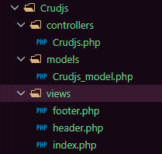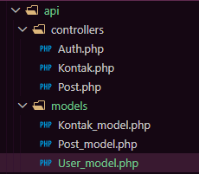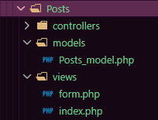
Dengan struktur tersebut, program menjadi lebih rapi karena setiap fitur memiliki controller, model, dan view sendiri.

- Hasil Modul Posts HMVC
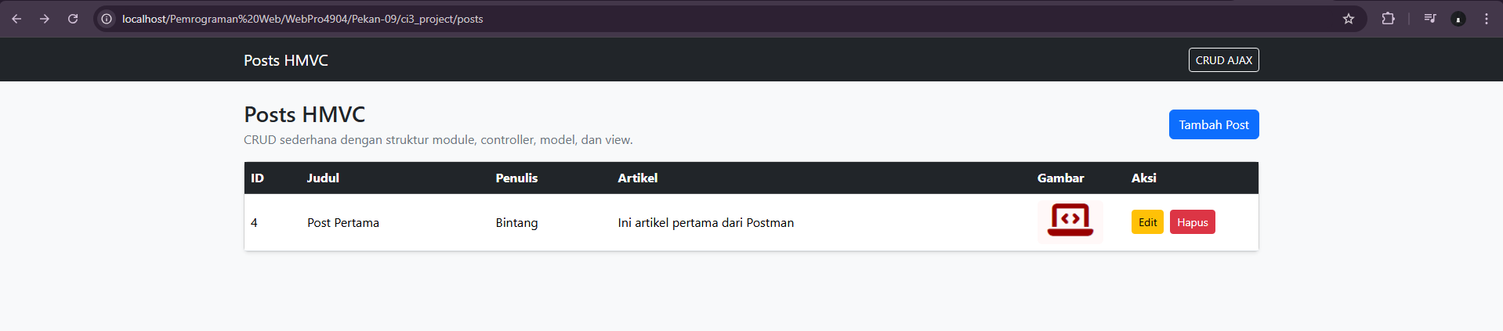

- Hasil CRUD AJAX Tanpa Refresh
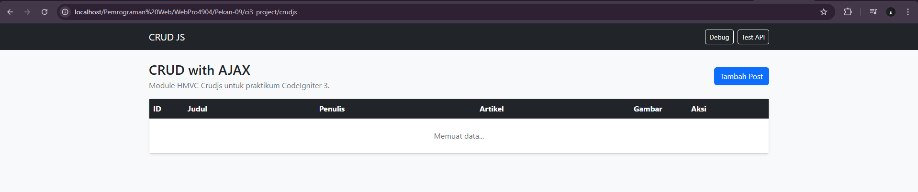

- Hasil Library JWT
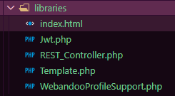

- Hasil REST API Authentication
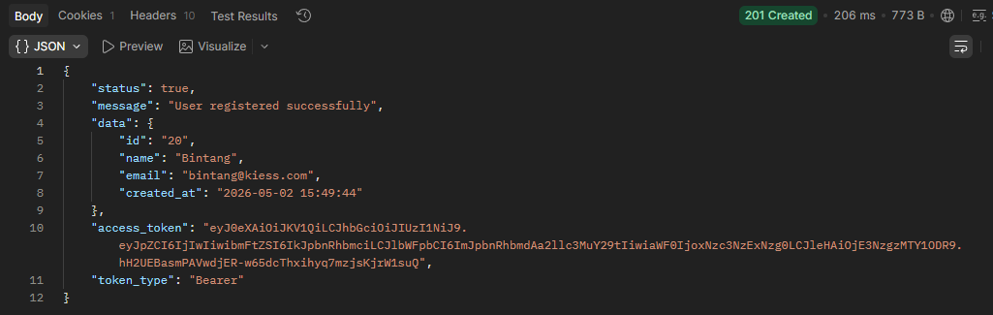

- Hasil Pengujian Detail Akun
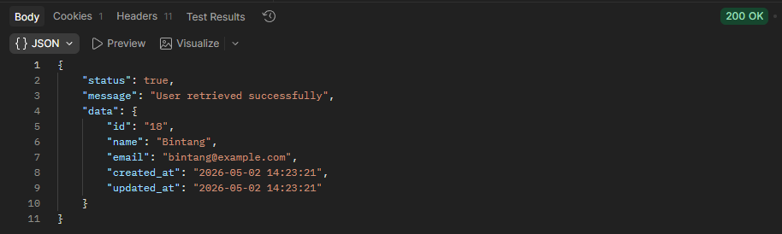

- Hasil REST API Posts
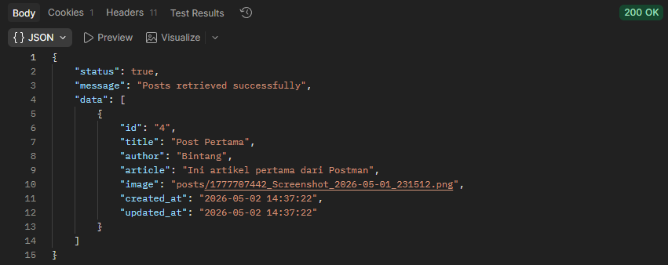

- Hasil Update dan Delete Post
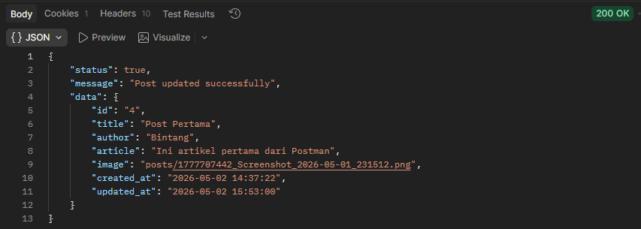

- Analisis dan Pembahasan
Pada praktikum ini, aplikasi berhasil dikembangkan menggunakan CodeIgniter 3 dengan konsep HMVC, REST API, JWT Authentication, dan AJAX. Penerapan HMVC membuat struktur program menjadi lebih rapi karena setiap fitur dipisahkan ke dalam module masing-masing. Fitur seperti Posts, Crudjs, dan api memiliki controller, model, dan view sendiri, sehingga pengelolaan file menjadi lebih mudah dan tidak bercampur dalam satu folder utama.

Penggunaan HMVC juga membantu proses pengembangan aplikasi menjadi lebih terorganisir. Misalnya, module Posts digunakan untuk CRUD biasa, module Crudjs digunakan untuk CRUD berbasis AJAX, sedangkan module api digunakan untuk kebutuhan REST API. Dengan pemisahan seperti ini, jika terjadi perubahan pada salah satu fitur, maka perubahan tersebut tidak langsung mengganggu fitur lainnya.

REST API pada praktikum ini digunakan sebagai penghubung antara client dan server. Data dikirim dan diterima dalam format JSON, sehingga mudah dibaca oleh aplikasi lain seperti Postman, frontend web, maupun aplikasi mobile. API yang dibuat mencakup proses register, login, melihat detail akun, serta pengelolaan data post. Dengan adanya REST API, aplikasi tidak hanya dapat diakses melalui tampilan web, tetapi juga dapat digunakan oleh sistem lain melalui endpoint yang sudah disediakan.

JWT Authentication digunakan untuk memberikan keamanan pada API. Setelah user berhasil melakukan register atau login, sistem akan menghasilkan token. Token tersebut kemudian digunakan untuk mengakses endpoint yang membutuhkan autentikasi. Jika token valid, maka request akan diproses oleh server. Namun jika token tidak ada atau tidak valid, server akan menolak request tersebut. Hal ini membuat API menjadi lebih aman karena tidak semua pengguna dapat mengakses data secara langsung.

Pada bagian CRUD AJAX, proses tambah, edit, hapus, dan tampil data dapat dilakukan tanpa melakukan refresh halaman. JavaScript mengirim request ke server menggunakan AJAX, kemudian server mengembalikan response dalam bentuk JSON. Setelah response diterima, tampilan halaman diperbarui secara langsung. Hal ini membuat aplikasi terasa lebih cepat dan interaktif dibandingkan dengan proses CRUD biasa yang harus memuat ulang seluruh halaman.

Database yang digunakan dalam praktikum ini adalah db_webandoo_data. Tabel utama yang digunakan adalah users dan posts. Tabel users digunakan untuk menyimpan data akun pengguna, sedangkan tabel posts digunakan untuk menyimpan data artikel atau post. Pemisahan tabel ini membuat data lebih terstruktur dan mudah dikelola.

Pengujian API dilakukan menggunakan Postman. Dari hasil pengujian, proses register berhasil menghasilkan response 201 Created dan mengembalikan token JWT. Setelah token digunakan pada bagian Authorization dengan tipe Bearer Token, endpoint detail akun berhasil mengembalikan data user dengan status 200 OK. Pengujian endpoint post juga berhasil dilakukan, seperti mengambil semua data post, menambahkan post, mengubah post, dan menghapus post.

Selama proses pengujian, terdapat beberapa kendala yang terjadi. Salah satunya adalah ketika request register dikirim tanpa body JSON, sehingga server mengembalikan pesan bahwa nama, email, dan password wajib diisi. Selain itu, pernah terjadi kesalahan penulisan URL di Postman, yaitu method POST ikut ditulis di dalam kolom URL sehingga muncul error invalid protocol. Kendala lain terjadi saat melakukan update post dengan ID yang belum ada, sehingga server mengembalikan pesan Post not found.

Dari kendala tersebut dapat disimpulkan bahwa penggunaan Postman harus dilakukan dengan teliti, terutama dalam memilih method, mengisi URL, menentukan body request, dan memasukkan token Authorization. Kesalahan kecil pada bagian tersebut dapat menyebabkan request gagal meskipun program API sebenarnya sudah berjalan dengan baik.

Secara keseluruhan, praktikum ini menunjukkan bahwa CodeIgniter 3 dapat digunakan untuk membangun aplikasi yang modular, aman, dan interaktif. HMVC membantu merapikan struktur program, REST API memungkinkan pertukaran data antar sistem, JWT memberikan keamanan akses, dan AJAX membuat pengalaman pengguna menjadi lebih baik karena proses CRUD dapat dilakukan tanpa refresh halaman.

- Kesimpulan
Berdasarkan praktikum yang telah dilakukan, dapat disimpulkan bahwa CodeIgniter 3 dapat dikembangkan menjadi aplikasi yang lebih terstruktur dengan menggunakan konsep HMVC. Dengan HMVC, setiap fitur dapat dipisahkan ke dalam module masing-masing sehingga controller, model, dan view menjadi lebih rapi serta mudah dikelola.

Praktikum ini juga berhasil menerapkan REST API untuk proses pertukaran data antara client dan server. API yang dibuat dapat digunakan untuk register, login, melihat detail akun, serta melakukan CRUD data post. Data yang dikirim dan diterima menggunakan format JSON, sehingga lebih mudah diuji menggunakan Postman maupun digunakan oleh aplikasi lain.

Selain itu, penggunaan JWT Authentication berhasil diterapkan sebagai sistem keamanan API. Token yang dihasilkan saat user login atau register dapat digunakan untuk mengakses endpoint yang membutuhkan autentikasi. Dengan demikian, API tidak dapat diakses secara bebas tanpa token yang valid.

CRUD AJAX juga berhasil diterapkan sehingga proses tambah, edit, hapus, dan tampil data dapat dilakukan tanpa refresh halaman. Hal ini membuat aplikasi menjadi lebih interaktif dan memberikan pengalaman penggunaan yang lebih baik.

Secara keseluruhan, praktikum ini memberikan pemahaman tentang cara membangun aplikasi CodeIgniter 3 berbasis HMVC, membuat REST API, mengamankan API menggunakan JWT, serta mengintegrasikan AJAX untuk membuat proses CRUD menjadi lebih dinamis.

- Link GitHub
https://github.com/AriqAhmadNayaka/WebPro4904/tree/MochammadEyckiesBintangSatryaz-707012500042

